- Aşağıda zemin profili verilen A ve B arazilerinden alınan numuneler üzerinde sırasıyla laboratuvarda kesme kutusu deneyi ve serbest basınç deneyi gerçekleştirilmiştir. Buna göre;
  - A arazisinden alınan kum zemin üzerinde yapılan kesme kutusu deneyi sonuçlarına göre kum zeminin efektif içsel sürtünme açısını (′) hesaplayınız (deneyde kullanılan numune boyutları 60x60mm’dir). (10p).
  - B arazisinden bir kil numunesi alınarak üzerinde serbest basınç deneyi gerçekleştirilmiş ve deneye ait grafik aşağıda sunulmuştur. Bu grafiğe göre serbest basınç deneyine ait Mohr dairesini çizerek drenajsız kayma mukavemeti (c_{u}) değerini hesaplayınız. (10p).
  - Deney sonuçlarını yorumlayarak A ve B arazi profillerinden hangisinin mevcut hali ile üzerine gelen statik yükleri taşımaya daha uygun olduğunu belirleyiniz. (5p).
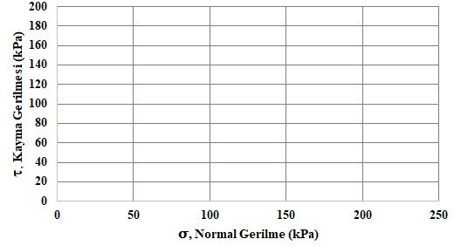
Kesme Kutusu Deney Sonucu

Deney No | Normal Kuvvet (N) | Maks. Kayma Kuvveti (N)
1 | 180 | 162
2 | 360 | 297
3 | 540 | 441
4 | 720 | 621

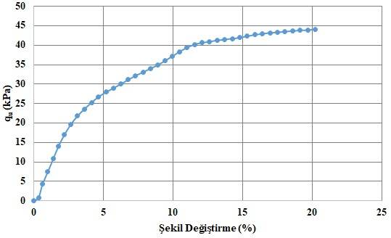
Serbest Basınç Deney Sonucu
(a)

(b)

Açıklama | ′(º)
Çok Gevşek | <29
Gevşek | 29-30
Orta Sıkı | 30-36
Sıkı | 36-41
Çok Sıkı | >41
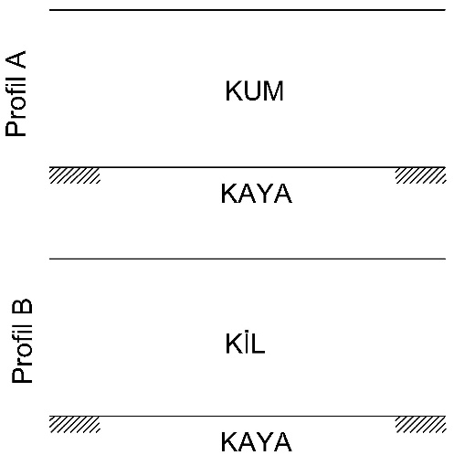

(c)
Açıklama | c_{u} (kPa)
Çok Yumuşak | <10
Yumuşak | 10-25
Orta Katı | 25-50
Katı | 50-100
Çok Katı | 100-200

Sınav süresi 90 dakikadır. Başarılar…

